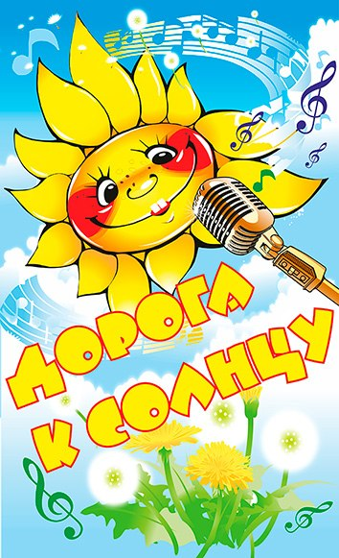
29 марта 2019 г.
в Муниципальном бюджетном учреждении дополнительного образования
Доме детского творчества
г. Азова
прошел ежегодный фестиваль эстрадной песни
"Дорога к солнцу",
в котором очередной раз приняли участие воспитанники нашего детского сада.

Выступления конкурсантов оценивало жюри (которое формировал оргкомитет в процессе подготовки заключительного этапа, из числа высококвалифицированных педагогов-вокалистов, музыкантов, деятелей культуры и образования)
Победители конкурса в каждой возрастной категории награждались дипломами и ценными призами, остальные участники - дипломами за участие и памятными подарками.
Победителями в младшей возрастной категории (4-6 лет), которых подготовила музыкальный руководитель
МБДОУ №19 г. Азова
Звягинцева Наталья Петровна стали:
I место – Геращенко Элеонора.
III место – Левченко Екатерина.
